Laboratorieøvelse i TFY4115 Institutt for fysikk, NTNU

Varmestråling

Høsten 2012

Av Furkan Kaya og Nicholas Lohrmann

Forord:
Vi, Furkan Kaya og Nicholas Lohrmann, har skrevet denne rapporten som et ledd i laboratorium for emnet TFY 4115 Fysikk. Hensikten er at vi skal lære å skrive en vitenskapelig rapport. Angående fordelingen av arbeid, ble vi enige om at Furkan Kaya skulle skrive innledning, teori og resultat. Nicholas Lohrmann skrev sammendrag, forord, innhold, konklusjon og utførelse.

NTNU, 3.november 2012

Furkan Kaya

Nicholas Lohrmann

Sammendrag:

I dette forsøket testet vi 4 aspekter av varmestråling. Det ene var Stefan-Boltzmanns strålingslov gjennom glødelampe og strålingskube. Ved måling av utstrålt effekt fra glødelampen fikk vi resultatet . Stigningskoeffisienten er utenfor usikkerhetsmarginen. Den skal være 4. For måling av utstrålt effekt fra kuben fikk vi . Her skulle tallet ha vært 1 og resultatet er dermed også utenfor usikkerhetsmarginen. Vi fikk altså ikke teorien til å stemme.
Det andre aspektet var hvordan varmeeffekten avtar ved variasjon av avstand fra glødelampen. Her forsøkte vi med avstander fra 8 cm til 50 cm. Verdiene ble plottet inn som en graf og vi fant ut at effekten ikke sank, men derimot ble grafen lineær.
Det tredje området som ble undersøkt var transmisjon av varmestråling gjennom glass ved både glødelampe og strålingskube. Med glødelampen fant vi en prosentvis nedgang på 23 %. Med strålingskuben fant vi en prosentvis nedgang på 98.83 %.
Det siste punktet vi gikk inn på i dette forsøket var emissivitet. Vi skulle måle emmisiviteten til de fire forskjellige overflater v.h.a strålingskuben. Vi fant ut at 2 sider ble omtrent like varme, mens to forble like kalde.

INNHOLD

- Forord
- Sammendrag
- Innholdsfortegnelse
- 1. Innledning
- 2. Teori
- 3. Utførelse
- 4. Resultater
- 5. Diskusjon
- 6. Konklusjon
- Vedlegg 1 – Utstyrsliste
- Vedlegg 2 – Referanser
- Vedlegg 3 - Oppsett
- Vedlegg 4 – Grafer

1. Innledning:
I denne laboratorieoppgaven om varmestråling skulle vi eksperimentelt teste Stefan-Boltzmanns lov, undersøke forholdet mellom avstand og varmeeffekt, samt transmisjon og emissivitet for flere enheter. Dette skulle gjøres gjennom målinger og utregninger som senere måtte plottes inn i Matlab-grafer. Matlab-programmene var forhåndslaget. Resultatene i rapporten kom fra dette. Det blir presisert når det blir brukt manuelle og digitale virkemidler.
Oppgavene som fremsettes i resultatdelen er mange og vidtrekkende, men de har alle til felles at de var relevante for vår eksperimentelle test av den tidligere nevnte loven. For oppgavene som ble gjort på datamaskinen ble dette foretatt av programmet som ble brukt.

2. Teori:
Siden det er flere oppgaver å ta hensyn til er det mange lover som er aktuelle for dette forsøket. Den første er Plancks strålingslov:
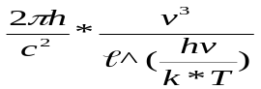 (2.1)
Her må de enkelte symbolene spesifiseres: v er frekvensen til den elektromagnetiske strålingen, T er legemets temperatur (Kelvin), h er Plancks konstant, c er lysets hastighet og k er Boltzmanns konstant. Plancks strålingslov er en av de viktigste lovene i moderne fysikk ettersom man gjennom den har utviklet spektroskopi og derav kvantefysikk. Gjennom denne loven kan man bevise at atomer eksisterer ved å se på deres energinivå ut i fra Fraunhofer-bølgene. I tillegg så må det påpekes at Plancks lov forteller oss at legemer med forskjellig temperatur har strålingstopper for forskjellige bølgelengder. Dette har betydning for de forsøk som ble utført angående transmisjon gjennom glassplaten ettersom glødetråden og strålingskuben hadde forskjellig temperatur.
For vårt vedkommende derimot er den mest aktuell ettersom man kan utlede Stefan-Boltzmanns lov fra den. Denne loven er i symbolform:
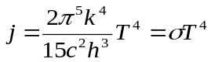 (2.2)
Dette er hovedloven som ble testet (i lag med andre forsøk som tidligere nevnt). Selve uttrykket betyr noe sånt som at totalt utstrålt effekt per flateenhet er proporsjonal med temperaturen målt i kelvin opphøyd i fjerde potens. Det blir også kalt for emittans.
Den siste ligningen som ble testet gjaldt emissivitet. Emissivitet varierer med bølgelengde og temperatur. Vi skulle teste for to temperaturområder (fram til 373K og mellom 1500-2800 K).
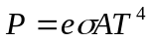 (2.3)
Ligning 2.3 med litt mellomregning fører til nettoeffekt:
(2.4)
Her er de forskjellige symbolene som følgende: P(net) er nettoeffekt, A er arealet, T(k) er temperaturen til en strålingskilde, w er en vekstfaktor som angir hvor stor del av strålingen mot A som kommer fra A når temperaturen til strålingskilden er lik omgivelsene, mens T(l) er temperaturen til legemet og e er emissivitet. Her måtte vi gjennom Matlab undersøke om P er proporsjonal med 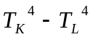.
Ettersom vi i forsøket også målte temperaturen må det påpekes at elektrisk motstand og temperatur er avhengig av hverandre. Motstandsverdien øker etter hvert som temperaturen øker. Rent matematisk er forholdet:
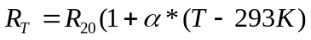 (2.5)
Her er 293K referansetemperatur og første ordens temperaturkoeffisient.

Utførelse
De tre første målingene ble gjort med en Stefan-Boltzmann lampe. Dette ble gjort fordi som det ble påpekt i forrige punkt, så er resistansen og temperaturen avhengig av hverandre slik gjenspeilet i ligning (2.5). Første måleserie hadde konstant spenning over lampen, mens avstanden mellom lampen og varmesensoren varierte. Lampen slåes bare på lenge nok til at varmesensoren når en stabil verdi. Vi ønsket å unngå varme emittert fra det oppvarmede glasset. Sensoren fungerer ved at den innkommende effekten brukes til å genere enn spenning, som vi senere leser av på et voltmeter. Vi noterte oss både verdien når lampen var på, og noen sekunder etter. Dette tillot oss å subtrahere varmen avgitt fra glasset. Her må også detektoren vi brukte, bli nærmere redegjort for. Den setter opp en spenning som er proporsjonal med nettoeffekt inn.

Den neste måleserien utførtes ved varierende spenning og konstant avstand mellom lampe og sensor. Ved å variere spenningen regulerte vi varmen fra lampen. Likt som over noterte vi både temperatur før og etter. Tredje måleserie utførtes med konstant avstand og spenning, men med og uten glassplate mellom lampe og sensor.

De neste tre målingene ble utført ved bruk av Lesliekuben som strålingskilde. Selve kilden er en kube med 4 forskjellige sideflater, en blank, en ru, en hvit og en sort, som varmes opp ved en lampe inni. Temperaturen måles ved at det finnes en 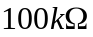 temperaturmåler, en termistor, inni kuben, som vi måler motstanden over, og oversetter til temperatur.
Først målte vi kubens emisjon, fra den hvite siden, avhengig av dens temperatur. Avstanden mellom kube og sensor ble holdt konstant. Mellom målingene har et varmeskjold mellom kuben og sensoren for å unngå at sensoren blitt varmet opp, og ga oss unøyaktige målinger. Målinger skulle utføres hvert minutt, i 15 minutter, mens kuben ble varmet opp.

Så måtte vi måle transmisjon gjennom glassplaten, fra kubens hvite side. Resultatet ble sammenlignet med verdiene fra måleserie to. Siste måleserie hadde emmisitivitet fra de målte fire sidene, ved at den målte varmen emmitert fra sidene. Vi regnet senere emmisitiviteten ved formelen: 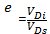
Det var også essensielt å ikke røre kuben, da den var svært varm. Dette ble gjort som et sikkerhetshensyn. Se vedlegg 1 for utstyrsliste.

Resultater:
6.1 Måling av utstrålt effekt som funksjon av avstand fra glødetråd:
Vi måtte foreta en måling som deloverskriften tilsier. Vår avstand var 8 cm. Det skulle egentlig være 7 cm, glippen var fra vår side.
Spenning: 13.5 V, 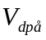 = 0.0243 V, 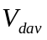= 0.0007 V.
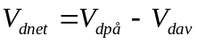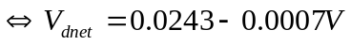
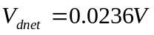
Her er Resultatet når lampen lyser og 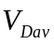 Når lampen er slått av.
Følgende tabell er for målinger hvor r er i intervallet [8cm, 50cm].

r (cm) | 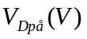 | 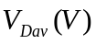 | 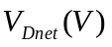
10 | 0.0189 | 0.0002 | 0.0187
13 | 0.0124 | 0.0000 | 0.0124
16 | 0.0085 | 0.0000 | 0.0085
20 | 0.0056 | 0.0000 | 0.0056
30 | 0.0026 | 0.0000 | 0.0026
40 | 0.0015 | 0.0000 | 0.0015
50 | 0.0010 | 0.0000 | 0.0010

I den siste delen av denne oppgaven skulle vi fremstille spenningen som funksjon av 1/r^2. Grafen finnes i vedlegg 4, figur 1.

1/r^2 | 0.400 | 0.625 | 1.111 | 2.500 | 3.906 | 5.917 | 10
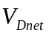 | 1 | 1.5 | 2.5 | 5.6 | 8.5 | 12.9 | 18.7

Vi ser at når aksen går som 1/r^2, så vil funksjonen bli lineær.
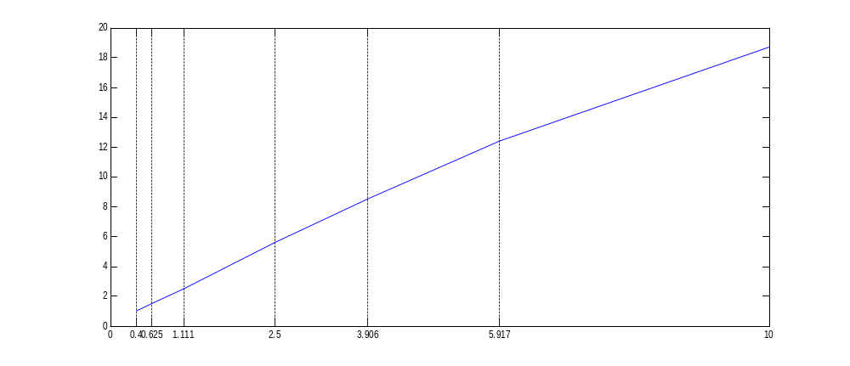

6.2 Måling av utstrålt effekt som funksjon av temperatur på glødetråden i pæra:
I denne oppgaven skulle vi finne 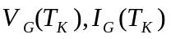og spenningen fra detektoren 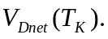 Oppgaven var todelt, den ene gjøres for hånd, den andre digitalt på Matlab. Vi målte på 8 cm og det var konsekvent under hele målingen. Her er 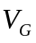 spenningen målt over glødetråden, mens 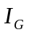 er strømmen gjennom den samme glødetråden.

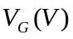 | 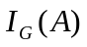
3 | 1.428 | 0.0016 | 0.0001 | 0.0015
4 | 1.653 | 0.0028 | 0.0001 | 0.0027
5 | 1.842 | 0.0045 | 0.0002 | 0.0043
6 | 2.061 | 0.0061 | 0.0003 | 0.0058
7 | 2.185 | 0.0079 | 0.0004 | 0.0075
8 | 2.343 | 0.0102 | 0.0004 | 0.0098
9 | 2.496 | 0.0128 | 0.0006 | 0.0122
10 | 2.639 | 0.0150 | 0.0005 | 0.0145
11 | 2.781 | 0.0175 | 0.0005 | 0.0170
11.5 | 2.844 | 0.0188 | 0.0005 | 0.0183
12 | 2.908 | 0.0201 | 0.0008 | 0.0193
12.5 | 2.977 | 0.0215 | 0.0007 | 0.0208
13 | 3.036 | 0.0227 | 0.0007 | 0.0220
13.5 | 3.103 | 0.0243 | 0.0007 | 0.0236
14 | 3.156 | 0.0257 | 0.0010 | 0.0247

Den andre delen av oppgaven skulle gjøres på Matlab. Vi skulle plotte 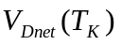. 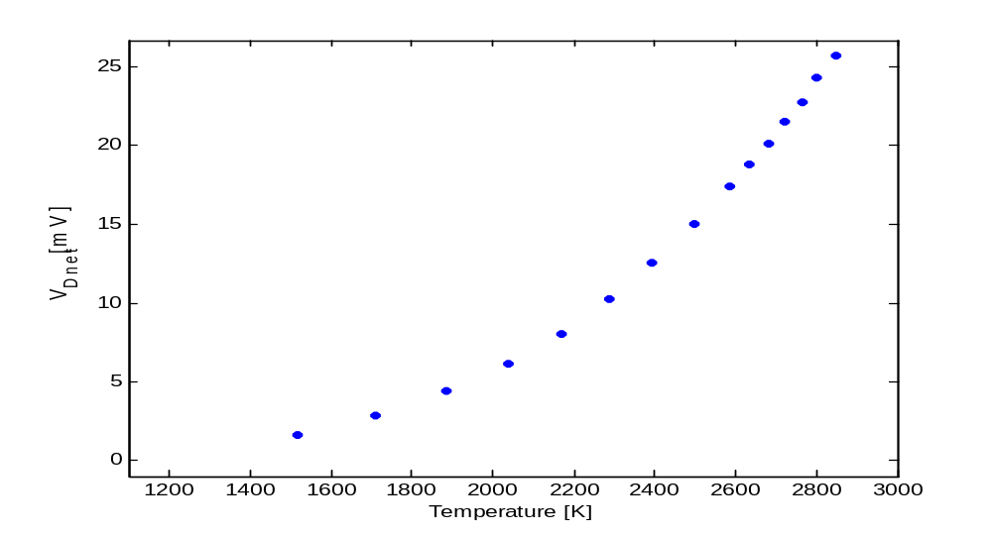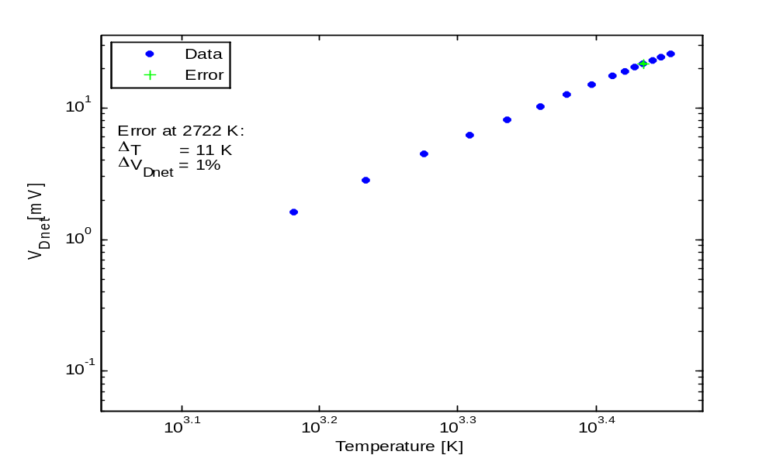
Her kom vi frem til at . Av dette så vi at stigningskoeffisienten var over 4 og utenfor usikkerhetsmarginen.

6.3 Måling av transmisjon gjennom glassplate av stråling fra glødetråden:
Vi skal måle hvor mange prosent blir redusert med når en glassplate blir lagt til.
Uten glassplate | 0.0351 | 0.0007 | 0.0344
Med glassplate | 0.0270 | 0.0002 | 0.0268

Den prosentvise nedgangen er 23 %, redusert med 0.0076 V.

6.4 Måling av utstrålt effekt fra den hvite siden av kuben som f (temperatur):
I 6.4 skulle vi teste loven i temperaturområdet fra rom til 100 grader. Oppgaven var igjen delt i to, en “analog” og en digital. Sistkommende på Matlab.

Måling | 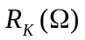 | 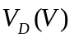 | 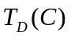
1 | 68.57 | 0.0004 | 22.7
2 | 56.76 | 0.0007 | 22.7
3 | 45.71 | 0.0011 | 22.7
4 | 38.01 | 0.0014 | 22.7
5 | 29.14 | 0.0019 | 22.7
6 | 25.15 | 0.0022 | 22.7
7 | 20.20 | 0.0028 | 22.7
8 | 17.43 | 0.0034 | 22.7
9 | 14.18 | 0.0039 | 22.7
10 | 12.17 | 0.0044 | 22.7
11 | 11.18 | 0.0047 | 22.7
12 | 10.12 | 0.0048 | 22.7
13 | 8.65 | 0.0052 | 22.7
14 | 7.88 | 0.0055 | 22.7
15 | 7.17 | 0.0058 | 22.7

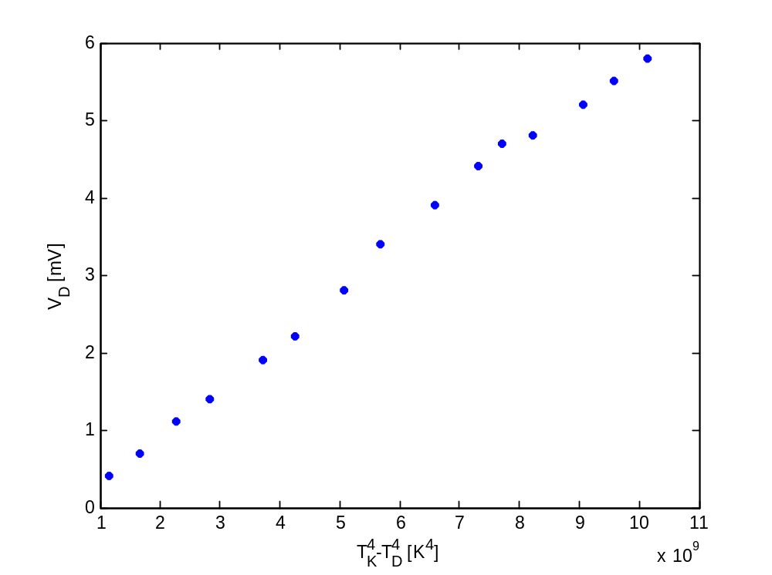

Fra Matlab fikk vi en graf og et funksjonsutrykk:
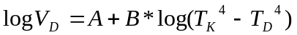
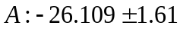
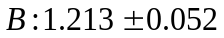
Det stemte ikke med Stefan-Boltzmanns lov ettersom resultatet i B skulle være 1. Vi forsøkte med andre (færre) tall uten at det hjalp nevneverdig.

6.5 Måling av transmisjon gjennom glassplate av stråling fra kuben:
Nå skulle vi måle transmisjonen av strålingen fra kuben gjennom den samme glassplaten vi brukte tidligere. Resultatene:
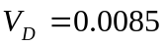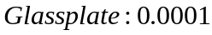
Ut i fra disse tallene gikk resultatet ned med 98.83 prosent, som tilsvarer 0,0084.

6.6 Måling av emissivitet for de fire sidene i kuben relativt til hverandre:
Her skulle vi måle emissivitet for de tre andre sidene i forhold til den svarte siden. Kuben bestod av sidene: svart, blank, hvit og Ru. Den relative emissiviteten er:
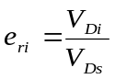

Side | 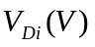 | 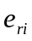
Svart | 0.0091 | 1
Blank | 0.0011 | 0.12
Hvit | 0.0087 | 0.96
Ru | 0.0024 | 0.26

Vi så at den hvite og den svarte siden var nesten like varme, mens den blanke og Ru var langt kaldere.

Diskusjon
Resultatene fra målingene viste noe variasjon fra forventede verdier. Dette var forventet da vi måtte medregne menneskelige feil, og eventuelt større usikkerheter enn oppgitt.
I 6.1 fikk vi en lineær funksjon når vi skulle plotte grafen. Dette tilsier at effekten ikke faller. Når 1/r^2 er en variabel så vokser grafen. Det var også tilfelle for intervallet vi målte i. Det betydde jo i for seg at det ikke er en punktkilde hvis vi skulle gå ut i fra grafen. Hvis r derimot hadde vært variabelen, så ville den ha synket i intervallet.
For testene med Stefan-Boltzmanns lov fikk vi verdier som ikke helt stemte med det vi i teorien skulle finne. For tallene for glødelampen (6.2) fikk vi en stigningskoeffisient over 4 og utenfor usikkerhetsmarginen. Her fikk vi tall som kom innenfor usikkerhetsmarginen ved å ha færre målepunkt.
Fra testene med glassplate så vi at prosentreduksjonen varierte mellom de to, men verdireduksjonen var nesten den samme for de to. Fra dette antok vi at enten glassflaten reduseres ved konstant verdi, eller at reduksjonen var avhengig av den utstrålte varmen, høyere varme ville ha redusert mindre.
Emisjonen fra de fire sidene varierte i stor grad. Men vi konkluderte med at de solide fargene hadde høyere emmisitivitet, enn de ugjevne og blanke overflatene. Vi visste at sorte legemer utstrålte alle bølgelengder, og at de andre fargene strålte ved mindre intensitet. Den ru overflaten hadde kanskje større spredning av stråling, så sensoren plukket opp mindre stråling. Den blanke overflaten hadde tydelig andre egenskaper enn de andre, og må derfor undersøkes nærmere for mer informasjon.

Konklusjon:
Konkludert kunne vi se at strålingsloven ikke helt stemmer, med mindre vi manipulerte litt med målepunktene. Dette kunne ha skyldtes mange faktorer, som for eksempel menneskelig svikt. Vi vet også fra forsøkene at sorte legemer hadde høyre emmisitivitet enn andre legemer. Glassplaten hadde evnen til å reflektere strålingen fra en kilde, med varierende effekt.

Vedlegg 1
Utstyrsliste
Linjal
Varmeskjold
Glassplate
Leslie strålingskube
Detektor, Paso TD-8553
Stefan-Boltzmann lampe (vanlig glødelampe)
Spenningsgenerator
Datamaskin med Matlab
Multimeter x2
Temperaturmåler

Vedlegg 2

Referanser

[1] P. A. Tipler & G. Mosca: Physics, 6. utg., Freeman, New York 2008.
Kap. 20 - 4.

[2] H. D. Young & R. A. Freedman: University Physics, 12. utg., Addison_
Wesley, San Francisco 2007. Kap. 17.7.

[3] E. H. Hauge & J. A. Støvneng: Grunnleggende fysikk, Tapir, Trondheim
2009. Kap. 13.3.

[4] K. A. Strand: En liten innføring i usikkerhetsanalyse, NTNU, Trondheim
2006.

[5] Henrik Enoksen: Varmestråling, NTNU, Trondheim, 2011.

Vedlegg 3
Oppsett

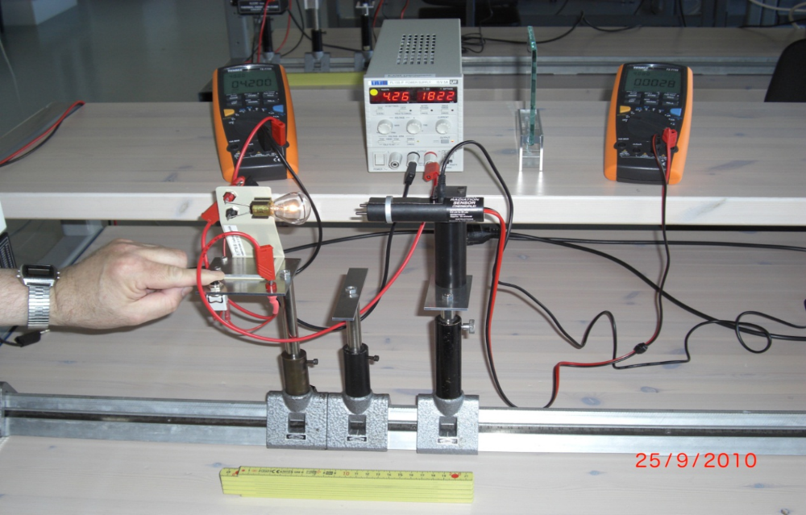

Dette bildet viser alt det nødvendige utstyret, med unntak av Varmeskjold og Leslie kube.

Oppgaveteksten
University Physics s. 1313
Ibid
Oppgaveteksten

